Martes
03
de mayo

Educación Preescolar
Exploración y Comprensión del Mundo Natural y Social

¿Cómo te llamas y dónde vives?

Aprendizaje esperado: reconoce y valora costumbres y tradiciones que se manifiestan en los grupos sociales a los que pertenece.

Énfasis: conoce y expresa cómo se llaman y dónde viven niños y niñas de diversas culturas de México.

¿Qué vamos a aprender?

Reconocerás y valorarás costumbres y tradiciones que se manifiestan en los grupos sociales a los que pertenece.

Descubrirás que por medio de los cuentos e historias se puede conocer otras culturas de distintos países.

Conocerás la diversidad del país.

Pide a tu mamá, papá o algún adulto que te acompañe en casa que te apoyen a desarrollar las actividades y a escribir las ideas que te surjan durante esta sesión.

¿Qué hacemos?

Para iniciar con esta sesión pídele a quien te acompañe que te lea algunos mensajes de algunas niñas y niños que viven en diferentes estados del país y que enviaron al buzón de Aprende en casa.

- “Hola, amigo, me llamo Ariché y vivo en la Sierra de Chihuahua”. “Me gusta el programa de Aprende en casa que pasan en televisión porque me gusta mucho ver a Ajolisto y seguir sus consejos”.

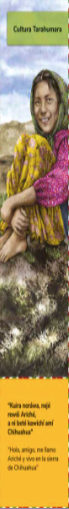

Chihuahua, es uno de los estados del Norte del país. ¿Te gustaría leer otro mensaje?

- “Hola, me llamo Taiyari y vivo en Nayarit”. A mí me gustan las clases de Exploración y Comprensión del Mundo Natural y Social.

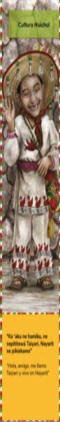

- “Hola, amigo, me llamo Tsijiari y vivo en el Estado de México, mi cultura es Mazahua”. Y me gusta mucho la cápsula del gato.

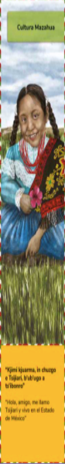

Observa que la vestimenta es diferente de todos ellos.

- “Hola, amigo, me llamo Itzaé y vivo en Yucatán”. Me divierte cuando aprendo con juegos y canciones.

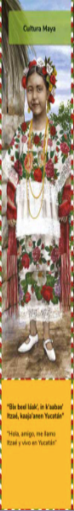

Y el último mensaje.

- “Hola, amigo, me llamo Ixlimuh y vivo en Veracruz”. A mí me gusta cuando se habla de otras costumbres y cultura.

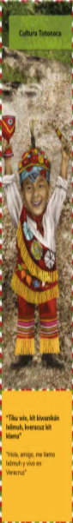

Qué bonita cultura es la Totonaca, saludos hasta Veracruz.

En la imagen se encuentran los enunciados están escritos en 2 lenguas.

Los mensajes están escritos en español y en la lengua materna de cada cultura. Esto es muy importante ya que en muchas comunidades la siguen preservando.

¿Qué te parece si aprovechas y buscas el mapa de la República para ubicar los estados? Que son Chihuahua, Nayarit, Estado de México, Yucatán, Veracruz.

¿Tú cómo te llamas y dónde vives? Ve los siguientes videos.

- Estela y Aurora. Sinaloa.
https://youtu.be/eJV8UoKzpuI

- Cristian. Michoacán.
https://youtu.be/dGVgWhFOyBI

- Alejandro Rodríguez Figueroa. Durango.
https://youtu.be/4hEVEfljEWk

- Mariel. Querétaro.
https://youtu.be/Dc9XB2N8H6E

Marca en el mapa los estados de la República de donde envían sus videos las niñas y los niños, son los estados Sinaloa, Michoacán, Durango, Querétaro.

Identificaste cómo, todos, según su estado, tienen prácticas diferentes y otras en común, a esto se le llama diversidad.

Pide a mamá o papá que te lea el siguiente cuento y escucha el siguiente cuento que trata sobre la diversidad, el cuento se titula Iguales, pero diferentes.

“Iguales Pero Diferentes”
De Jenny Sue Kostecki-Shaw

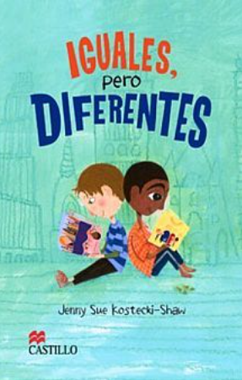

Amigos por correspondencia.

Eliot hizo un dibujo de su mundo en la clase de artes manuales, este es mi mundo.

A su maestra le gustó tanto que lo envió a un país lejano: India.

Un niño de la Indica hizo otro dibujo y se lo envió a Eliot.
Éste es mi mundo. ¡Igual pero diferente! P.D. ¿Cómo te llamas?

Este soy yo. Me llamo Eliot y me encanta subirme a los árboles.

Me llamo Kailash y también me encanta trepar arboles ¡iguales, pero diferentes!

P.D: ¿Vives en un árbol?

No, ésa es mi casita del árbol, donde juego. Yo vivo en una casa de ladrillo rojo con mi mamá, mi papá y mi hermanita bebé.

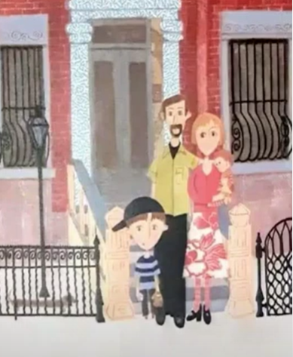

Yo también vivo con mi familia ¡Somos 23! Están mi mamá, mi papá, mi hermano, mi abuela, mi abuelo, mis tías, mis tíos y mis primos y todos nuestros animales.

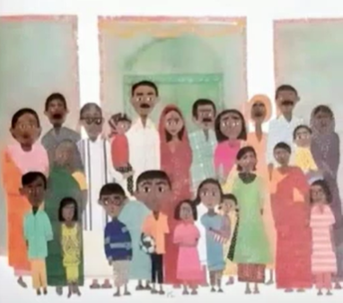

Yo también tengo mascotas, ¡pero no tantas como tú! ¡Iguales pero diferentes! P.D. ¿Cómo es el lugar dónde vives?

Un gran río cruza mi pueblo. Los pavos reales se pasean bajo la sombra de unos árboles que parecen paraguas. Casi siempre sale el sol y hace muchísimo calor.
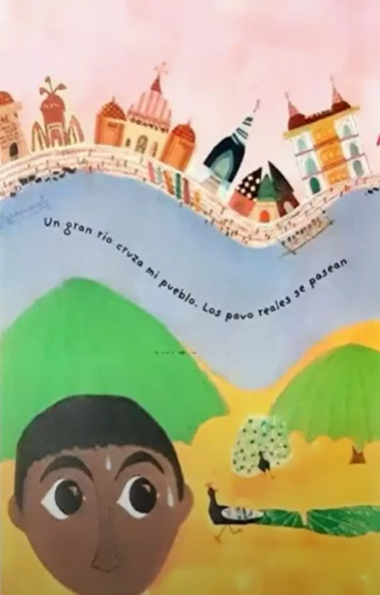

En mi ciudad los edificios son casi tan altos como el cielo. A veces, ¡parece que el sol se esconde tras ellos!
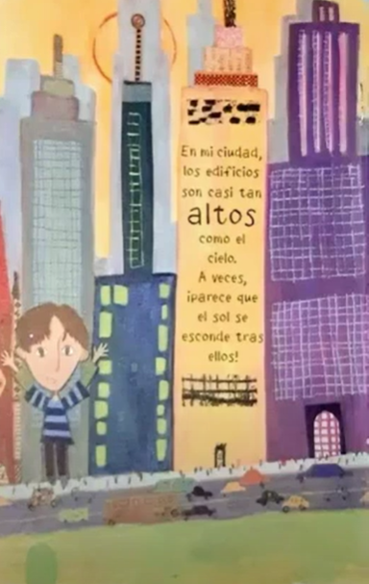

Las calles están llenas de coches, taxis y autobuses.

Aquí hay muy pocos coches, pero también hay mucho tráfico ¡Iguales, pero diferentes!
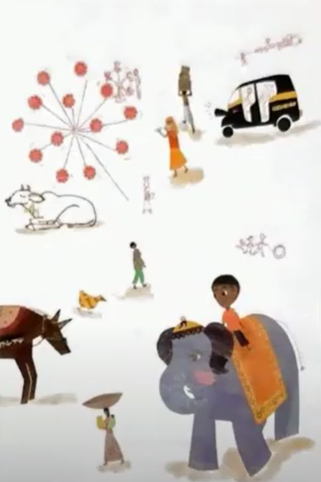

Voy a la escuela en el autobús escolar con todos mis amigos.

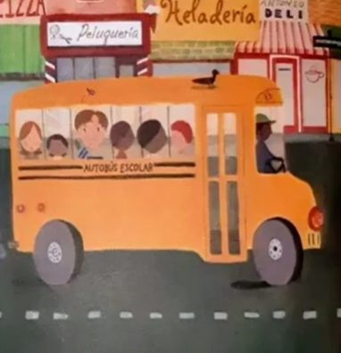

Yo también. Iguales, pero diferentes.

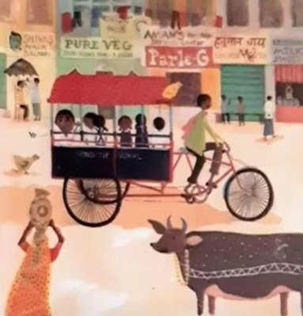

Éste es mi abecedario.
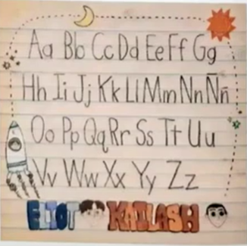

Y éste es el mío. ¡Iguales pero diferentes!

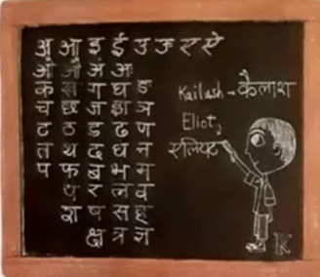

Mi clase favorita es la de artes manuales. Hacemos muchísimas cosas.

Y la mía es la clase de yoga, puedo ser muchísimas cosas. ¡Iguales pero diferentes!

Mis amigos, nos saludamos así:
- Aprietas y sacudes.
- Haces la espiral secreta.
- Chasqueas los dedos.
- ¡y chocas!
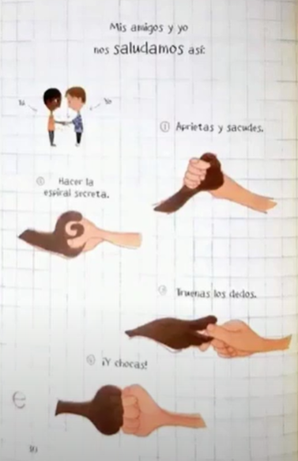

Mis amigos y yo nos saludamos así:

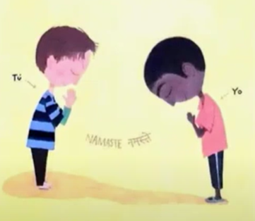

¡Iguales, pero diferentes!
Somos mejores amigos, aunque vivimos en mundos completamente distintos.
¿O no?
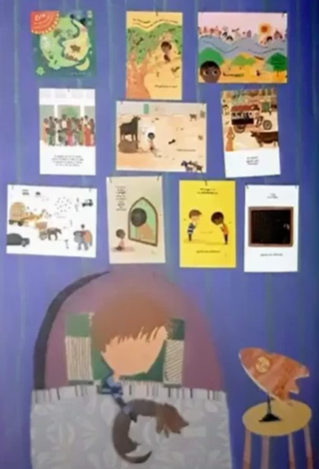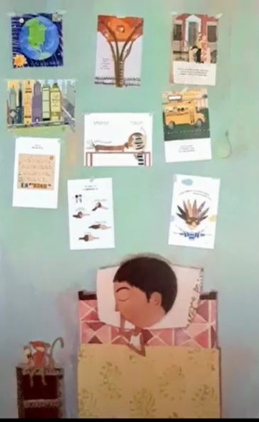

Diferentes, ¡pero iguales!

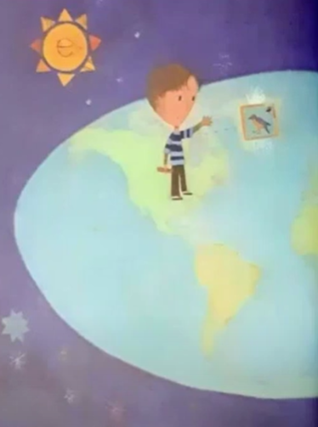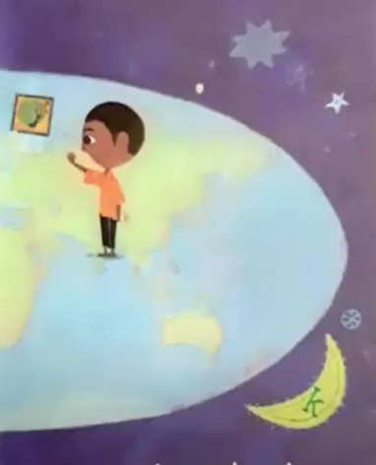

Fin
Es un hermoso cuento. Eliot y Kailash muestran las diferencias entre ambas culturas y cómo pueden llegar a ser grandes amigos, siendo de lugares tan diferentes.

- ¿Recuerdas qué les gustaba hacer a Eliot y Kailash, para divertirse?
A ambos les encantaba trepar árboles.

- ¿Cómo eran las familias de Eliot y Kailash?
La familia de Eliot era pequeña, estaban su papá, su mamá y su hermana; en cambio, la familia de Kailash era muy numerosa, ya que estaban sus papás, sus abuelos, sus tíos, tías, primas y primos.

- ¿Recuerdas cómo eran las mascotas de cada uno?
Kailash tenía muchos animales diferentes y Eliot sólo tenía un perro y un pez.

- ¿Observaste cómo se transportaba cada uno de los niños para ir a sus escuelas?
Ambos iban en diferentes transportes a sus escuelas, uno en autobús y el otro en bicicleta.

Los lugares donde vivían eran muy distintos, uno cruzaba el río, se paseaban pavorreales, había muchos árboles y hacía mucho calor. En cambio, el otro vivía rodeado de edificios “casi tan altos como el cielo que tapaba el sol” decía.

- ¿Con cuál de los dos te identificas?
Habrá quien se identifiqué con Eliot, porque su familia es pequeña, o porque vive rodeado de edificios y casas grandes; o cuando van de algún lado a otro, a veces viajen en autobús y o tienen una mascota.

¿Observaste que antes se saludaba como Eliot lo hacía, estrechando las manos? Sin embargo, ahora el saludo se parece al de Kailash, cuando se saluda con la mano en el corazón.

Todas las semejanzas y diferencias, personales y culturales, se representan y se hacen únicos. Respetar estas diferencias da la oportunidad de convivir en armonía y aprender de los demás y con los demás.

Observa una cápsula de la diversidad de México.

- Cápsula Diversidad.
https://youtu.be/R-vJJ5dkLs0

El país es hermoso, con muchas expresiones de las costumbres y muy interesante, además, es importante que identifiques en qué te pareces y en qué eres diferente de otras personas, comunidades, poblados y ciudades y que todos se respeten.
Registra el cuento que leíste. Se llama Iguales, pero diferentes.

Es interesante conocer la diversidad del país a través de lo que cuentan las amigas y amigos y saber también que por medio de los cuentos e historias se puede conocer otras culturas de distintos países.

Aprende de estas diferencias, apreciarlas, respetarlas y valorarlas.

El reto de hoy:

Platica con tu familia acerca de las costumbres que existen en tu familia. Compara con las que conociste en la sesión de hoy.

¡Buen trabajo!

Gracias por tu esfuerzo.

Para saber más:
Lecturas

https://www.conaliteg.sep.gob.mx/

